KLASA V – PIĄTEK 27.03.2020 R.
Wychowanie fizyczne
Temat: Aktywność fizyczna i jej wpływ na zdrowie człowieka
https://www.bryk.pl/wypracowania/biologia/czlowiek/18887-aktywnosc-fizyczna-i-jej-wplyw-na-zdrowie-czlowieka.html
https://samequizy.pl/jaki-zdrowotny-napoj-do-ciebie-pasuje/
https://samequizy.pl/jakie-cwiczenia-sa-dla-ciebie-najlepsze/
https://wordwall.net/resource/940834/wychowanie-fizyczne - ćwiczenia do wykonania

Język angielski
Temat: Just in time – praca z tekstem.
Ćwiczenia z rozumienia tekstów pisanych - zeszyt ćwiczeń (str. 33)
ćw. 1 str. 33 połącz części zdań 1-3 z a-c.
Ćw.2 str. 33 zdecyduj czy zdania są zgodne z treścią tekstu (R), niezgodne (W) czy tekst nic o tym nie mówi (DS).
Ćw.3 str. 33 Odpowiedz na pytania
Ćw.4 str. 33 Utwórz pytania do podkreślonych części zdań.

Matematyka
Temat: Mnożenie ułamków dziesiętnych przez 10, 100, 1000,...
Zapoznać się z przykładami str.154,155.

Język polski
Napisz charakterystykę Nemeczka (masz na to czas do 01. 04 .2020 r.)

Język niemiecki
POWODZENIA!
- Uzupełnij zdania właściwą formą czasowników podanych w nawiasach. Pamiętaj, że to są czasowniki rozdzielnie złożone. (przedrostek idzie na koniec!!!!)

- Ich __________ nicht gern in meinem Zimmer _________. (aufräumen-sprzątac.)
- Meine Eltern ____________ sehr gern ________. (fernsehen-oglądać TV)
- Du __________ immer um 7 Uhr morgens _________.(aufstehen- wstawać)
- Seine Freunde ___________sich warm am Nachmittag ______.(anziehen-ubierać się)

2. Jaka jest pogoda? Podpisz ilustracje całym zdaniem. W razie problemu patrz podręcznik str.47
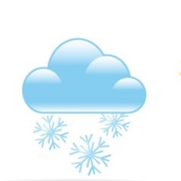
- _________________ 2. ___________________ 3. ____________________

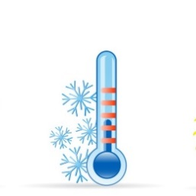

4. __________________ 5. ___________________ 6. __________________

Muzyka
Temat: Na ludową nutę.
Proszę nauczyć się piosenki pt: „ Hej, na krakowskim rynku”. Tekst znajduje się na stronie 105 w podręczniku. Poniżej przesyłam link z nagraniem tej piosenki.
https://www.youtube.com/watch?v=YedDkoTUx9w
Następnie uzupełnij poniższe zdania (wpisz do zeszytu).
Krakowiak to taniec polski utrzymany w metrum……..Ma charakter……………..i …………..tempo. Pochodzi z okolic …………………
W krakowiaku występuje charakterystyczny rytm - ……………
Wskazówki do zadania:
Nasza piosenka jest w rytmie krakowiaka, popatrz na zapis nutowy w podręczniku, zastanów się jaki ma charakter i w jakim jest rytmie.

